فشار عصبی و راهبرد‌های کنترل آن
فشار عصبی چیست؟
فشار عصبی الگویی از واکنش‌های فیزیکی و روانی افراد نسبت به شرایط عدم اطمینان و تهدیدات موجود است.
زمانی را که تحت فشار عصبی بوده‌اید به خاطر بیاورید. تقریبا همیشه، این فشار ناشی از عدم اطمینان در مورد بعضی مسائل بوده است که در گیر آن بوده‌اید.
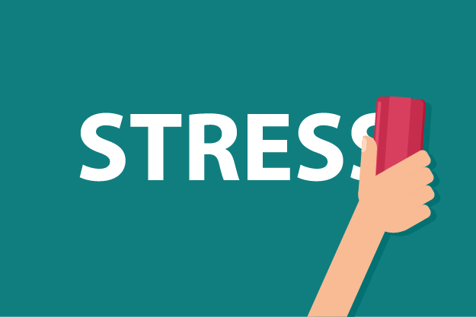
مثالی درباره فشار عصبی
- زمانی که اطمینان ندارید بتوانید طرح مهمی را سر وقت به اتمام برسانید، با نگرانید که آیا توانایی دارید از عهده یک مأموریت برآیید،
- یا شاید غرق در تفکر و اندیشه رقابت با افرادی باشید که فکر می کنید از شما شایسته تر و ماهرترند
- و...
نتایج فشار عصبی
فشار عصبی نتایج زیان بخشی برای مدیران دارد و از گوش کردن موثر، تصمیم گیری، برنامه ریزی مناسب و ایجاد ایده های جدید می‌تواند جلوگیری کند.
برای مثال: نتایج چندین طرح تحقیقاتی نشان داده است که مدیرانی که فشار عصبی بالایی را تحمل می‌کنند به احتمال بیشتری به طور گزینشی اطلاعات را درک می‌کنند، فقط روی راه حل‌های واحدی برای حل مسئله تمرکز کرده، باید موقعیت‍‌های موجود به عادات و روش‌های گذشته و قدیمی رجوع می‌کنند، خلاقیت کمتری از خود نشان می‌دهند و سرعت گذشت زمان را زیاد برآورد می‌کنند.
علاوه بر تأثیرات مستقیم روی عملکرد مدیریتی، افرادی که فشارهای عصبی مزمن دارند به مشکلات جسمی و روحی بیشتری دچار می شوند. محققان علوم پزشکی برآورد کرده‌اند که بین پنجاه تا هفتاد درصد بیماری‌ها و امراض، ناشی از فشارهای عصبی مزمن است. مشکلات و مسائل فیزیکی معمول ناشی از فشار عصبی عبارت‌اند از:
بیماری قلبی، سکته، آسیب‌های جسمی، سرطان، دیابت و بیماریهای تنفسی
همچنین مسائل و مشکلات روانی معمول ناشی از فشار عصبی عبارت‌اند از:
اختلال در خواب، اختلالات جنسی، افسردگی و مشکلات در روابط بین فردی۔ شواهد،
حاکی از این مسئله است که سطح بالای فشار عصبی دائمی و مستمر سیستم ایمنی را در مقاومت علیه بیماری‌های مختلف تضعیف می‌کند.
اضطراب مفید و کنترل شده
در عین حال سطح معقولی از نگرانی برای عملکرد بالا ضروری است. پدر تحقیقات و مطالعات در زمینه فشار عصبی، هانس سليه، فشار عصبی را eustress نامید و آن را به عنوان اضطراب مفید و کنترل شده تعریف کرد. این فشار عصبی به ما حاشیه رقابتی می‌دهد. بنابراین پارادوکس فشار عصبی این است که فشار عصبی زیاد باعث کاهش عملکرد می‌شود، همان طور که فشار عصبی بسیار اندک نیز باعث کاهش عملکرد می‌شود. هر فردی نقطه بهینه‌ای از فشار عصبی دارد که آن فشار عصبی به بهبود عملکرد کمک می‌کند.
مشکل، حذف فشار عصبی نیست بلکه شناخت نحوه بروز آن و کنترل و مدیریت آن به شیوه‌ای است که زندگی و کار را از مسیر اصلی خارج نسازد. مدیران بزرگ و موفق از منابع مختلف آگاهی و شناخت دارند و شیوه‌هایی را برای مدیریت فعالانه تاثیرات مضر و مخرب آنها اجتناب کنند.
علت وجود فشار عصبی
واقعیت این است که حوادث باعث فشار عصبی نمی‌شوند، بلکه خود ما آن را به وجود می‌آوریم. اینکه ما چگونه حوادث را تجربه می‌کنیم و اینکه میزان انعطاف پذیری ما چقدر است تعیین کننده تأثير فشار عصبی بر ما است.
راهبرد‌های کنترل فشار عصبی
چرا بعضی افراد تحت شرایط فشار عصبی هم می‌توانند کار کنند و پیش بروند، درحالی که عده‌ای این توانایی را ندارند و دچار افسردگی می‌شوند، از حرکت بازایستاده با بیمار می شوند؟
با توجه به اینکه بسیاری از عوامل نگرانی زا اجتناب ناپذیر و از کنترل ما خارج اند، مهم ترین بخش مدیریت فشار عصبی، حذف همه فشارهای عصبی از زندگی نیست بلکه ایجاد سیستم‌های فردی مانند مدیریت زمان و انعطاف پذیر برای مواجهه با فشار عصبی است.
ایجاد انعطاف پذیری نسبت به فشار عصبی، مهارت‌های گوناگون و بسیاری از موضوعاتی را می‌تواند شامل شود، مانند: مدیریت تعارض، ارتباطات و تصمیم گیری و ... با این حال در بنیادی ترین سطح کنترل مؤثر فشار عصبی بیشتر تابع:
- مقاومت فیزیکی
- مقاومت روانی
- مدیریت زمان
می‌باشد.
یادگیری رفتارهایی که به هر یک از این سه مورد کمک می کند بهبودهای عمده‌ای در سلامتی و بهره وری شما می‌تواند ایجاد کند.

